2021 HettichXperiencedays 全球启动
让我们一同成为行业的引领者！

海蒂诗以“让我们一同成为行业的引领者！” 为理念，顺应城市化、个性化和工作方式变革的大趋势，在 2021 HettichXperiencedays，向客户与合作伙伴呈现创意家具新世界。制造商的配件趋势展览在三月中旬正式启动。

人们对日常生活、居家生活和工作的需求发生了巨大变化。通常需要经年累月才会产生作用的全球大趋势，却在新冠肺炎疫情中大大加速。因此，如果工业、零售业和贸易行业要想以产品和服务在未来市场上占据一席之地，就应把握当下，应对变化。是时候重新思考空间和家具概念了。在 HettichXperiencedays 上，海蒂诗将呈现创意满满、锐意革新的解决方案，让行业得以满足市场新需求和不断变化的客户期许。

发现并满足市场新需求！

城市化、个性化和工作方式变革：这三大趋势作为重要主题将会贯穿海蒂诗 2021 年所有的活动。为此，海蒂希团队设计了大小不一、各具特色的主题公寓。这些实用的解决方案适用于大小不一的住所、多功能小型城市住所、包含居家办公的未来工作新概念，和户外生活、商业、酒店，也适用于高品质的厨房设计、便于使用的大型家用电器。制造商全面展示了其跨领域的专业性知识：现代家具解决方案在设计、功能和实用便利性上，为用户提供真正的附加值。海蒂诗的产品有着十足亮点，如 TopLine XL 移门系统，其新功能惊奇绝妙。AvanTech YOU 抽屉系统与其他家具巧妙结合，装饰格调独树一帜。

未来全球人居趋势让我们知道如何发展

无论乡村还是城市，人们居住的空间不仅变得越来越狭小，也变得越来越昂贵。在狭小的空间里，如何舒适地生活？海蒂诗找到了城市化趋势的解决方案，以多功能家具、最大化利用存储空间，打造精心构思的小型住房。

个性化意味着自由地选择自己想要的。消费者对家居及家居空间的设计、使用和功能有了新的追求和想象。家具行业需要为不断推进的“个性化”未来全球人居趋势做好准备。消费者期望拥有可以独特定制的个性化家具，如海蒂诗的 AvanTech YOU 抽屉系统就满足此需求，实现了个性化定制。
经典的开放式办公室已经“落伍”了：工作环境和办公结构正在改变，越来越多的人选择长期在家办公。这便需要极具性价比的解决方案，既能与家居空间设计融为一体，又能带来灵活的工作环境。谁拥有,谁就更有可能在竞争中斩获优势。但同样，企业的办公理念也应该满足新需求。对于“工作方式变革”领域，海蒂诗展示了易于实现的工作方式，同时也邀请客户共同开发探索未来工作的创意概念。

以小见大：海蒂诗主题公寓

HettichXperiencedays 的主题公寓以多样概念把握未来全球人居趋势。它们以设计室内、家具和功能区域，向大家展示了一系列解决方案，一目了然。

多功能公寓：25 ㎡，一应俱全。
无需妥协，小空间也能打造舒适生活！在大城镇和城市，人们对于小型住所的需求日益增长。因此，海蒂诗的城市生活理念为：小小面积，无限灵活。多功能公寓的全面解决方案，其家具配置完美齐全，实现了实用、多功能和经济实惠。而且其设计精心细致，完美无憾。

“变形”公寓：变形大师
面积一样，空间多样。家具应顺应生活空间，而不是与之相反。海蒂诗“变形公寓”让你随心所欲改造空间：可移动的墙面元素随时随地精准创造空间。让你在 50 ㎡ 的空间，收获双倍的生活质感。TopLine XL 移门系统，适用于大型衣柜和橱柜，品质卓越，功能惊巧：稳定的系统，即使是顶天立地柜也可轻松安全地移动，开启多功能室内设计新视野。隐匿于倾斜的天花板之下的智能“房中房”解决方案，给你独特的“尖叫”惊喜。

工作日公寓：体积虽小，却有大用
海蒂诗的“工作日公寓”将居家生活和工作成功地巧妙结合起来，成为城市移动式住宅的新名词。即使是 14 ㎡ 的空间，必备的家具和功能一应俱全。而且，还兼具一些意想不到的附加功能。以这种方式进行智能规划，无论您在哪里工作，迷你住宅方案为你打造一个现代、温馨的家。这个魅力非凡的概念，也非常适合用来设计现代酒店房间。
极小公寓:空间存储魔法师
在未来全球人居趋势下，城市化正在催生着新的居住方式。极小公寓解决方案非常适用于居住空间缺乏和昂贵的地方。18 ㎡ 的住宅，也能配备齐全的家具？当然可以！海蒂诗的极小公寓在 2019 国际舞台上首次亮相时，引起了不小的轰动：极小公寓，从地板到天花板，巧妙利用了储物空间和多功能家具，令人惊叹绝伦。无需大空间，也能享受幸福的居家生活。

户外厨房趋势：
在户外享受美食的时刻
越来越多的人将日常生活移到户外。花园或屋顶露台上一起烹饪的趋势日益增长。坚固的户外厨房，采用了防腐蚀的不锈钢配件，可以应对变幻莫测的天气条件。户外厨房外具有现代化外观，而且每一个细节都精巧实用。拥有它，你还想在室内做饭吗？
店铺设计和室内装修趋势：卓越品质，个性化定制
全新一代的店铺展品可以为店铺和室内装修师、零售商和客户增添明显的附加值。海蒂诗展现的高度实用性概念，应用范围广泛，易于实现，设计独特极具个性。如此吸引人的商品展示，让购物乐趣倍增！海蒂诗优质家具解决方案，值得高端市场厨房制造商的注目：精巧雅致的 Cadro 框架系统与全新 DesignCape 色彩的 AvanTech YOU 抽屉系统结合，提升厨房设计美感，配备强大功能和隐藏式工作组件，开启多样非凡选择。
工作方式变革趋势：
未来办公室
数字化加速了工作环境的变革。未来你将如何工作？未来的工作环境又是什么样的？可以确定的是，工作环境的移动性和灵活性将极大提高。我们需要的是具有改造性和适应性的工作环境，以满足不断变化的需求：能够让人集中精力独自工作、也能进行一对一的机密谈话以及大型团队研讨会。海蒂诗在“工作方式变革”这个主题上为客户准备了各种奇妙创意，以构建未来工作与生活的完美平衡。从配备移动和铰链元素的完整房间系统，或是带有推入系统的创意设计方案，再到个人办公桌的小型移动站，这里应有尽有。

中心枢纽：xdays.hettich.com

多种新鲜事物等你来探索，海蒂诗多样家具世界，值得你为之多次享受其中。这就是为什么 2021 HettichXperiencedays 会以创新综合形式在全球范围内开展数周的活动。想详细了解解决方案可以登录 xdays.hettich.com 在线门户网站。一旦在门户网站上注册成功，您可以全天候访问 HettichXperiencedays 全部产品，网站提供德语、英语、法语、西班牙语、俄语或中文。

在这里，所有的参与者都可以期待信息与灵感的非凡新奇混合。我们将提供全面的电子服务，和关于未来全球人居趋势及其他新鲜主题的各种活动，以保持行业活力。由于可以采用任何方式组合所有的项目板块，门户网站可以创建一个极具个性化的"HettichXperiencedays"路线图 – 您可以通过数字工具在线访问，也可以线下参观在世界各地的海蒂诗展厅。与此同时我们也将执行严格的防疫措施，守护你的健康。

这意味着海蒂诗的全球客户和合作伙伴可以以任何方式参与 HettichXperiencedays。每一个想要参与的人都可以享受这独一无二的海蒂诗体验，获得全新的解决方案和产品，以及关于家具组合设计的大量创意和建议，顺应未来的世界。
https://xdays.hettich.com
以下图片资料可从 www.hettich.com 下载，路径：媒体：
图片
标题

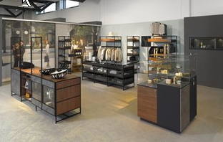
122021_a
海蒂诗现代店铺的设计理念质优而独具个性。图片：Hettich

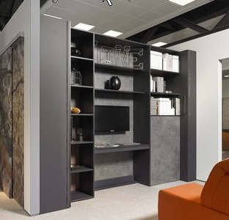
122021_b
海蒂诗“变形”公寓，运用移动墙元素，改造空间，满足需求。图片：Hettich

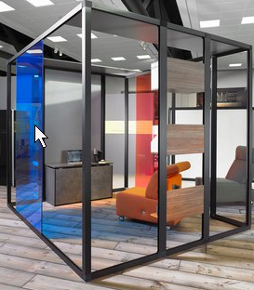
122021_c
“工作方式变革”满足新办公室概念：在未来，我们所需要的是可改造、适应性强的工作环境。图片：Hettich

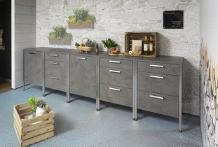
122021_d
享受户外烹饪的休闲时光：海蒂诗的专用配件让坚固的户外厨房能够应对各种天气。图片：Hettich

122021_e
HettichXperiencedays 已经启动：2021 年，海蒂诗将呈现一个锐意革新的家具世界，以应对城市化、个性化和工作方式变革等重要未来全球人居趋势。图片：Hettich

关于海蒂诗
海蒂诗(Hettich)集团创立于 1888 年，如今是全球最大、最成功的家具配件制造商之一。在全球近 80 个国家，每天都有超过 6,700 名海蒂诗员工在为挑战更便捷、更为智能的家具五金配件技术而不懈努力。凭借出色的智能科技与卓越的产品质量，海蒂诗深受全球广大消费者的喜爱，并成为家具制造企业、专业零售商和贸易商的宝贵合作伙伴。这一切正如海蒂诗遵循的品牌价值：质量、创新、 致力于为每位消费者提供可靠的产品，与客户创建更高的亲密度。尽管具有庞大的规模以及不凡的国际影响力，但海蒂诗仍然是一家家族企业。不受外部投资干涉，意味着公司能够专注于人性化元素和可持续发展，在此基础上灵活塑造公司的未来发展。

